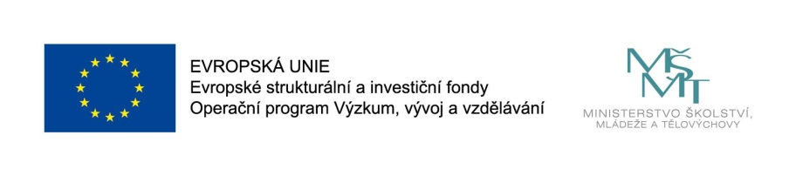

Naše škola je zapojena v projektu „Rozvoj rovného přístupu ke vzdělávání ve městě Ostrava“,
reg. č. CZ.02.3.61/0.0/0.0/15_007/0000212

Více informací o projektu naleznete na webových stránkách http://socialnizaclenovani.ostrava.cz/vzvdelavani/projekt-rozvoj-rovneho-pristupu/

Projekt je spolufinancován z Evropských strukturálních a investičních fondů (OP Výzkum, vývoj a vzdělávání), státního rozpočtu České republiky a spolufinancován z rozpočtu statutárního města Ostravy.

